


TECNOLÓGICO NACIONAL DE MÉXICO
INSTITUTO TECNOLÓGICO DE FRONTERA COMALAPA


UNIDAD VENUSTIANO CARRANZA

“INGENIERÍA EN SISTEMAS COMPUTACIONALES”

SIMULACION

ACTIVIDAD
PROYECTO INTEGRADOR
( TALLER_MECANICO)

PRESENTA
NOMBRE DEL ALUMNO | MATRICULA
Brandon Farith Lopez Nanga | 241260050

PROFESOR
ING. FRANCISCO JAVIER MINGO VELAZQUEZ

03 DE OCTUBRE DE 2026 VENUSTIANO CARRANZA, CHIAPAS
Tabla de contenido
RESUMEN 4
CAPÍTULO 1: PLANTEAMIENTO DEL PROBLEMA 5
1.1 Antecedentes del Problema 5
1.2 Definición del Problema 5
1.3 Justificación 6
1.4 Objetivos 7
1.5 Alcances y Limitaciones 8
CAPÍTULO 2: MARCO TEÓRICO 9
2.1 Simulación de Sistemas Estocásticos y Teoría de Colas 9
2.2 Lenguajes de Modelado de Procesos (BPMN) y Herramientas Evaluadas 10
2.3 Fundamentos de Simulación y Variables Aleatorias 11
2.3.1 Variables Aleatorias Discretas 11
2.3.2 Variables Aleatorias Continuas 11
2.4 Métodos de Generación de Variables Aleatorias 12
2.5 Entornos de Desarrollo e Integración Multi-lenguaje (IntelliJ IDEA: Python + R) 13
CAPÍTULO 3: MODELADO DE PROCESOS DEL TALLER (BPMN) 13
3.1 Descripción Operativa Detallada del Taller 13
3.2 Modelado y Simulación en Bizagi Modeler 15
3.3 Modelado y Simulación en Camunda Modeler 16
3.4 Modelado y Simulación en Bonita Studio 16
3.5 Tabla Comparativa Integral de las Plataformas BPMN 17
CAPÍTULO 4: IMPLEMENTACIÓN DEL MOTOR DE SIMULACIÓN (INTELLIJ IDEA: PYTHON + R) 19
4.1 Arquitectura e Integración de Python y R en el Entorno 19
4.2 Código Fuente del Motor de Simulación y Análisis Estadístico 19
4.3 Ejecución, Pruebas y Salidas en Consola 20
CAPÍTULO 5: RESULTADOS Y DISCUSIÓN 23
5.1 Análisis Cuantitativo del Comportamiento Operativo del Taller 23
5.2 Discusión Integral: Complementariedad entre Modelado Gráfico y Motor Estocástico 24
CAPÍTULO 6: CONCLUSIONES Y TRABAJOS FUTUROS 27
6.1 Conclusiones Generales y Sintetizadas del Proyecto 27
6.2 Trabajos Futuros y Líneas de Investigación Aplicada 30
FUENTES DE INFORMACIÓN 32

RESUMEN
El presente proyecto integrador aborda el diseño y la simulación computacional de un proceso operativo dentro de un taller, con el propósito de analizar su comportamiento estocástico, la utilización de recursos y la identificación de cuellos de botella. Para lograrlo, se desarrolló una metodología dual: por un lado, el modelado gráfico y la simulación de flujos de trabajo mediante la implementación del mismo proceso en tres plataformas de gestión de procesos de negocio (BPMN): Camunda Modeler, Bizagi Modeler y Bonita Studio. Por otro lado, se diseñó e implementó un motor de simulación y procesamiento de variables aleatorias en el entorno de desarrollo IntelliJ IDEA, integrando las fortalezas analíticas y de sintaxis de los lenguajes Python y R. Los resultados demuestran la viabilidad de combinar herramientas de arquitectura empresarial con entornos de programación avanzados para obtener modelos de simulación precisos y escalables en la ingeniería de sistemas.

CAPÍTULO 1: PLANTEAMIENTO DEL PROBLEMA

1.1 Antecedentes del Problema
En el panorama actual de la ingeniería industrial y de sistemas, las organizaciones dedicadas a la prestación de servicios y manufactura tales como los talleres mecánicos, de mantenimiento o ensamble operan en entornos altamente dinámicos y competitivos. La correcta gestión de estos espacios requiere no solo una adecuada distribución física, sino también un profundo entendimiento de la variabilidad inherente a sus procesos diarios. Factores como la llegada aleatoria de solicitudes de servicio por parte de los clientes, la incertidumbre en los tiempos requeridos para efectuar diagnósticos precisos, la duración variable de las reparaciones según la complejidad del fallo y la disponibilidad limitada de personal técnico especializado introducen una fuerte naturaleza estocástica en el sistema.

Históricamente, la planificación y el dimensionamiento de las capacidades de un taller se han llevado a cabo mediante métodos empíricos, basados en la intuición de los administradores o en pruebas de ensayo y error aplicadas directamente sobre la operación real. Este enfoque tradicional conlleva consecuencias negativas severas: costos operativos elevados por tiempos muertos de personal, saturación de las áreas de espera, retrasos en la entrega de trabajos y, en consecuencia, una disminución en la satisfacción del cliente final.
Ante esta problemática, la simulación por computadora se ha posicionado como una herramienta matemática y tecnológica indispensable. Permite imitar el comportamiento dinámico de los sistemas reales a lo largo del tiempo bajo escenarios virtuales controlados, facilitando la experimentación sin arriesgar recursos económicos ni interrumpir las operaciones cotidianas.

1.2 Definición del Problema
La carencia de modelos formales de simulación y de arquitecturas de procesos estandarizadas en la fase de diseño y análisis de un taller operativo genera vacíos críticos en la toma de decisiones gerenciales y técnicas. Específicamente, se identifican las siguientes problemáticas:
Incertidumbre Operativa: Imposibilidad de prever con exactitud cómo fluctuarán las colas de espera y la carga de trabajo ante variaciones repentinas en la demanda de servicios.
Sobredimensionamiento o Subutilización de Recursos: Falta de criterios cuantitativos para determinar el número óptimo de estaciones de trabajo o técnicos requeridos, lo que provoca desperdicio de capacidad o cuellos de botella críticos.
Ausencia de Integración Tecnológica: Desconexión habitual entre las herramientas gráficas de modelado de procesos de negocio (BPMN) y los entornos de desarrollo de software donde se ejecutan los cálculos estadísticos y estocásticos avanzados, dificultando la presentación de informes integrales y profesionales.

1.3 Justificación
La realización de este proyecto integrador se justifica bajo tres dimensiones fundamentales:
Relevancia Tecnológica y Académica: Permite consolidar y llevar a la práctica los conceptos teóricos adquiridos en la materia de Simulación, tales como la generación de números pseudoaleatorios, las pruebas estadísticas de uniformidad e independencia, el uso de distribuciones discretas y continuas, y la construcción de modelos estocásticos aplicados a problemas reales de ingeniería en sistemas computacionales.
Evaluación Comparativa Multiplataforma (BPMN): El modelado simultáneo del taller en tres motores de procesos de negocio diferentes (Camunda, Bizagi y Bonita) aporta un valor analítico único. Permite al estudiante evaluar de manera crítica las ventajas, limitaciones, sintaxis de ejecución, capacidades de simulación de tokens y curvas de aprendizaje de cada plataforma, determinando qué herramienta se adapta mejor a los requerimientos de una arquitectura empresarial.
Interoperabilidad Tecnológica (Python + R): El desarrollo de un motor computacional propio dentro del entorno profesional IntelliJ IDEA aprovecha las fortalezas sinérgicas de dos de los lenguajes más demandados en la industria actual: la versatilidad de Python para la estructuración de algoritmos y control de flujos, y la potencia matemática de R para el modelado probabilístico y estadístico. Esta integración resuelve la necesidad de contar con una herramienta robusta, flexible y totalmente personalizada para el procesamiento de variables aleatorias del taller.

1.4 Objetivos
Objetivo General
Desarrollar una simulación integral de un taller mediante el modelado de procesos en Camunda, Bizagi y Bonita, respaldada por un motor de procesamiento estocástico implementado en IntelliJ IDEA con Python y R, para analizar el rendimiento operativo, la utilización de recursos y la variabilidad del sistema.
Objetivos Específicos
Diseñar el diagrama de flujo operativo del taller utilizando la notación estándar BPMN, especificando compuertas lógicas, eventos de inicio y fin, tareas de diagnóstico, reparación y entrega en las plataformas Bizagi Modeler, Camunda Modeler y Bonita Studio.
Evaluar y contrastar el comportamiento, la ejecución y las capacidades de simulación de flujos de trabajo en los tres entornos BPMN seleccionados mediante un análisis comparativo.
Desarrollar un programa modular en el entorno de desarrollo IntelliJ IDEA que combine las capacidades analíticas de Python y R para la generación de variables aleatorias bajo distribuciones específicas y el cálculo de métricas de desempeño operacional del taller.
Integrar los diagramas de procesos, fragmentos de código fuente, capturas de pantalla de ejecuciones y análisis de resultados en un documento técnico formal estructurado bajo los lineamientos institucionales de un proyecto integrador.

1.5 Alcances y Limitaciones
Alcances
Modelado exhaustivo del flujo operativo completo de un taller de servicios (abarcando etapas de recepción de unidades, inspección y diagnóstico, asignación de bahías de trabajo, ejecución de reparaciones, control de calidad y entrega final) representado en tres plataformas BPMN diferentes.
Implementación de un script multiplataforma en IntelliJ IDEA que vincula la ejecución lógica de Python y R para la generación automatizada de secuencias numéricas aleatorias y su respectiva evaluación estadística.
Análisis teórico y práctico de los principales cuellos de botella e indicadores de rendimiento (como tiempos de espera en cola y tasas de ocupación de recursos) derivados de las simulaciones.
Limitaciones
El modelo de simulación se encuentra acotado a un entorno abstracto controlado del taller, por lo que se omiten variables macroeconómicas externas e imprevistos de fuerza mayor (tales como desastres naturales, huelgas de proveedores de refacciones o cortes prolongados de energía eléctrica).
El intercambio de datos e interoperabilidad entre los scripts de Python y R se ejecuta de manera local dentro del entorno del IDE, sin requerir despliegues en servidores en la nube o arquitecturas de microservicios distribuidos.

CAPÍTULO 2: MARCO TEÓRICO

2.1 Simulación de Sistemas Estocásticos y Teoría de Colas
La simulación de sistemas es una técnica numérica que permite experimentada con modelos matemáticos y lógicos de un sistema real en una computadora digital. En el ámbito de la ingeniería, los sistemas operativos de un taller se comportan de manera estocástica, es decir, su evolución a lo largo del tiempo no es determinista, sino que está gobernada por leyes probabilísticas.
Para modelar la interacción entre los clientes que solicitan un servicio y los recursos limitados del taller (mecánicos, herramientas, estaciones de trabajo), se emplea la Teoría de Colas (o líneas de espera). Los componentes fundamentales de este modelo estocástico son:
- Proceso de llegada: La frecuencia y el patrón con el que ingresan las solicitudes de servicio al taller (habitualmente modelado mediante distribuciones de Poisson o exponenciales).
- Disciplina de la cola: El orden en que se atienden los requerimientos (por lo general, bajo el esquema FIFO: First In, First Out - Primero en entrar, primero en salir).
- Mecanismo de servicio: El tiempo que requiere el personal técnico para diagnosticar y reparar una unidad, el cual presenta una alta variabilidad y se representa mediante funciones de densidad de probabilidad continuas.

2.2 Lenguajes de Modelado de Procesos (BPMN) y Herramientas Evaluadas
El estándar BPMN (Business Process Model and Notation), administrado por el Object Management Group (OMG), proporciona una notación gráfica comprensible para todos los actores de un negocio, desde losanalistas de procesos hasta los desarrolladores técnicos.
Permite estandarizar la representación de flujos de trabajo mediante elementos como eventos (inicio, intermedios, fin), actividades (tareas), compuertas (exclusivas, paralelas, inclusivas) y flujos de secuencia. Para este proyecto, se implementó el mismo modelo operativo del taller en tres plataformas líderes:
- Bizagi Modeler: Una herramienta orientada al diseño y documentación ágil de procesos, destacada por su facilidad de uso, su capacidad para generar diagramas limpios y su motor básico de simulación para calcular utilización de recursos y tiempos de ciclo.
- Camunda Modeler: Un entorno robusto enfocado en la automatización y ejecución de flujos de trabajo basados en estándares abiertos. Utiliza motores de ejecución altamente eficientes y es ampliamente valorado por su compatibilidad con la simulación basada en tokens (camunda-modeler-token-simulation) para validar caminos lógicos en tiempo de diseño.
- Bonita Studio: Una plataforma de desarrollo de procesos de negocio (Low-Code) que permite no solo el modelado gráfico, sino también la construcción de interfaces de usuario y la integración con servicios externos, facilitando una visión completa de la arquitectura empresarial.

2.3 Fundamentos de Simulación y Variables Aleatorias
La simulación por computadora requiere la capacidad de imitar la aleatoriedad del mundo real. Esto se logra mediante la generación de secuencias numéricas que simulan cumplir con propiedades de independencia y uniformidad, conocidas como números pseudoaleatorios $U \sim \text{Uniforme}(0, 1)$. A partir de estos valores base, se construyen variables aleatorias que representan los tiempos y sucesos del taller.

2.3.1 Variables Aleatorias Discretas
Son aquellas que toman un conjunto de valores finitos o infinitos numerables. Su comportamiento se describe mediante una Función de Masa de Probabilidad (FMP) $P(X = x_i) = p_i$. Entre las más relevantes destacan:
- Distribución de Poisson: Utilizada habitualmente para modelar el número de llegadas de clientes al taller en un intervalo de tiempo específico.
- Distribución Binomial: Empleada para representar el número de éxitos o fallos en pruebas independientes de calidad o diagnóstico.

2.3.2 Variables Aleatorias Continuas
Pueden tomar cualquier valor dentro de un intervalo real y se describen mediante una Función de Densidad de Probabilidad (FDP) $f(x)$ y su respectiva Función de Distribución Acumulada (FDA) $F(x)$. Las principales aplicaciones en el taller incluyen:
- Distribución Exponencial: Fundamental para modelar los tiempos entre llegadas de vehículos o los tiempos de servicio cuando no existe "memoria" en el proceso.
- Distribución Normal (Gaussiana): Aplicada en procesos de reparación o medición donde los errores y variaciones tienden a concentrarse simétricamente alrededor de una media.

2.4 Métodos de Generación de Variables Aleatorias
Para transformar los números pseudoaleatorios uniformes $U(0,1)$ en valores que sigan las distribuciones requeridas por el modelo del taller, se utilizan métodos analíticos y algorítmicos:
- Método de la Transformada Inversa: Es el enfoque más directo. Si $F(x)$ es la función de distribución acumulada continua de la variable aleatoria deseada, se iguala $F(x) = U$ y se despeja $x$ en función de $U$ mediante la función inversa $x = F^{-1}(U)$. Es altamente eficiente para distribuciones como la Uniforme y la Exponencial.
- Método de Convolución: Se basa en el principio de que una variable aleatoria compleja puede obtenerse como la suma de varias variables aleatorias independientes más simples ($Y = X_1 + X_2 + \dots + X_n$).
útil para modelar distribuciones Erlang o aproximaciones a la normalidad mediante el Teorema del Límite Central.
- Procedimientos Especiales (Algoritmo Box-Muller): Utilizado para generar variables aleatorias con distribución normal a partir de pares de números pseudoaleatorios uniformes independientes, mediante transformaciones en coordenadas polares.

2.5 Entornos de Desarrollo e Integración Multi-lenguaje (IntelliJ IDEA: Python + R)
Para la construcción del motor computacional y de análisis estadístico del taller, se utilizó el entorno de desarrollo integrado IntelliJ IDEA, reconocido por su potencia en el desarrollo de software modular y profesional.
La solución implementa una arquitectura híbrida integrando dos lenguajes complementarios:
- Python: Actúa como el lenguaje orquestador encargado de gestionar las estructuras de control, la simulación iterativa de los eventos del taller, la captura de métricas en tiempo de ejecución y la estructuración general del programa.
- R: Funciona como el motor analítico y estadístico encargado de procesar los vectores numéricos, aplicar funciones de densidad complejas, verificar pruebas de bondad de ajuste y generar distribuciones estocásticas precisas que alimentan la simulación.

CAPÍTULO 3: MODELADO DE PROCESOS DEL TALLER (BPMN)

3.1 Descripción Operativa Detallada del Taller
Para lograr una simulación computacional precisa y representativa de la realidad, se diseñó un modelo de proceso estructurado que simula el ciclo de vida completo de un servicio de mantenimiento y reparación en un taller especializado. El flujo operativo se desglosa en las siguientes etapas estandarizadas:
- Recepción y Registro de Ingreso: El proceso inicia cuando un cliente arriba al taller con una unidad que presenta fallas. El recepcionista interactúa con el sistema para registrar los datos generales del cliente, las características del vehículo y generar una Orden de Servicio (OS) única. En este punto se registra el tiempo de inter-llegada, modelado estadísticamente mediante una distribución exponencial.
- Diagnóstico Técnico y Evaluación: La orden es derivada a un mecánico calificado, quien realiza una inspección física y computarizada del equipo. El técnico determina la tipología del fallo, estima el tiempo de reparación requerido (variable continua) y calcula las refacciones necesarias.
- Validación y Aprobación del Presupuesto: Se emite un informe técnico y un presupuesto al cliente. Mediante una compuerta exclusiva (XOR), se evalúa la decisión del cliente: si acepta el presupuesto, el flujo continúa hacia la zona de reparación; en caso contrario, se activa una ruta alternativa para la devolución de la unidad sin reparación, cerrando la orden de manera anticipada.
- Ejecución de la Reparación y Gestión de Refacciones: La unidad es trasladada a una bahía de trabajo disponible. Si se requieren componentes adicionales, se realiza una solicitud paralela al almacén (gestionada mediante una compuerta paralela AND). El personal técnico ejecuta las acciones correctivas o preventivas correspondientes dentro del tiempo estipulado.
- Control de Calidad y Entrega Final: Concluida la intervención técnica, se realiza una prueba de calidad para verificar el correcto funcionamiento de la unidad. Si la prueba es exitosa, se procede a la facturación, el registro del pago y la entrega formal al cliente, concluyendo la instancia del proceso en el sistema.

3.2 Modelado y Simulación en Bizagi Modeler
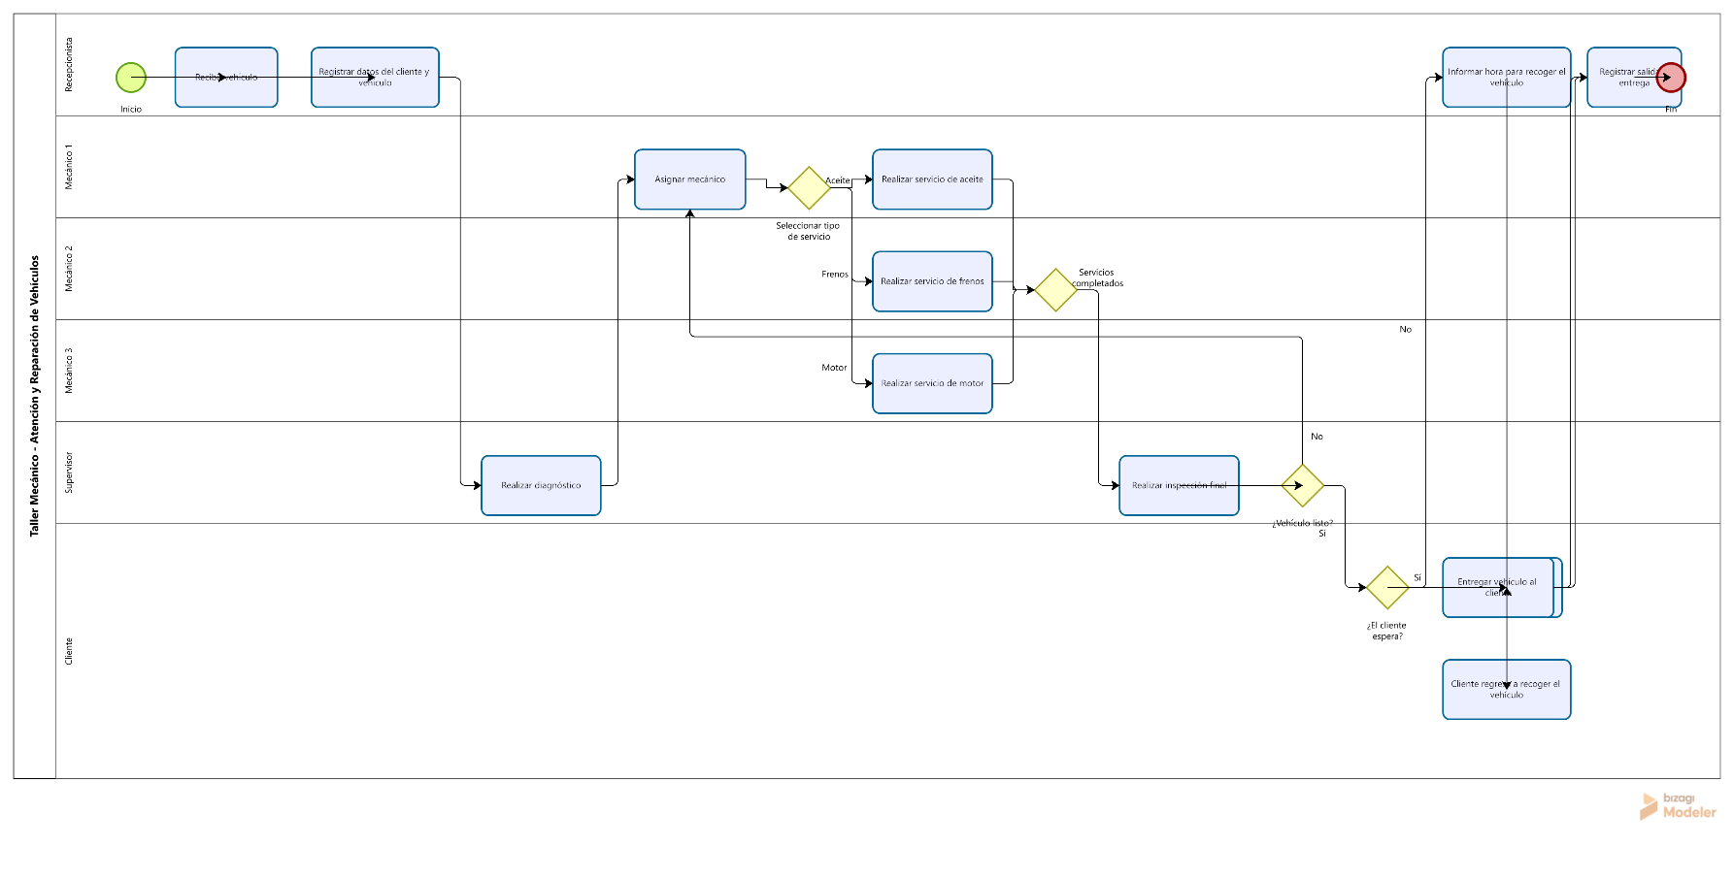
Bizagi Modeler se empleó como la primera herramienta de diseño gráfico para plasmar el flujo del taller bajo la notación BPMN 2.0. Su entorno permitió definir de manera clara los carriles (Pools y Lanes) correspondientes a los roles clave: Recepción, Mecánicos, Almacén y Cliente. Asimismo, se configuraron los parámetros iniciales de recursos (número de mecánicos disponibles y capacidad de las bahías) y costos por hora, lo que facilitó realizar simulaciones preliminares de tiempos de ciclo y cuellos de botella operativos mediante la herramienta de análisis de recursos nativa de la plataforma.
Figura 3.1: Diagrama de flujo operativo y asignación de carriles en Bizagi Modeler.

3.3 Modelado y Simulación en Camunda Modeler
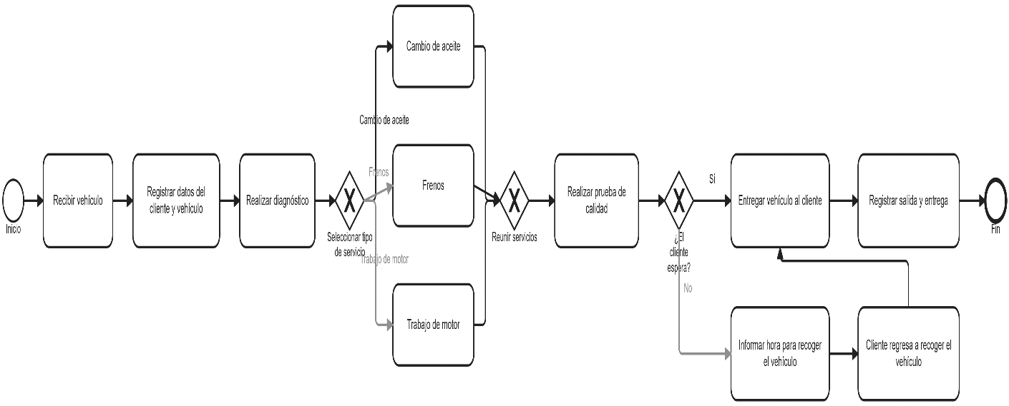
Para garantizar el cumplimiento estricto de los estándares abiertos de ejecución, el proceso del taller se rediseñó en Camunda Modeler. Este entorno destacó por su rigurosidad sintáctica en las compuertas lógicas (XOR, AND, OR). Además, se aprovechó el complemento de simulación basado en tokens (Token Simulation), el cual permitió realizar una prueba visual interactiva del paso de las instancias a través de los diferentes caminos del taller, comprobando la ausencia de interbloqueos (deadlocks) y validando la robustez lógica del modelo antes de cualquier despliegue en un motor ejecutable.

Figura 3.2: Modelo de procesos y validación interactiva de flujos mediante tokens en Camunda Modeler.

3.4 Modelado y Simulación en Bonita Studio
La tercera implementación se llevó a cabo en Bonita Studio, enfocándose en la arquitectura de procesos orientada a sistemas Low-Code e integración de datos. Este entorno permitió estructurar contratos de entrada y salida para cada tarea, asociando variables de negocio críticas (como el identificador de la orden, el costo de las refacciones y el estatus del diagnóstico). Esto aporta una perspectiva avanzada sobre cómo la información fluye y se almacena a lo largo de las etapas operativas del taller.
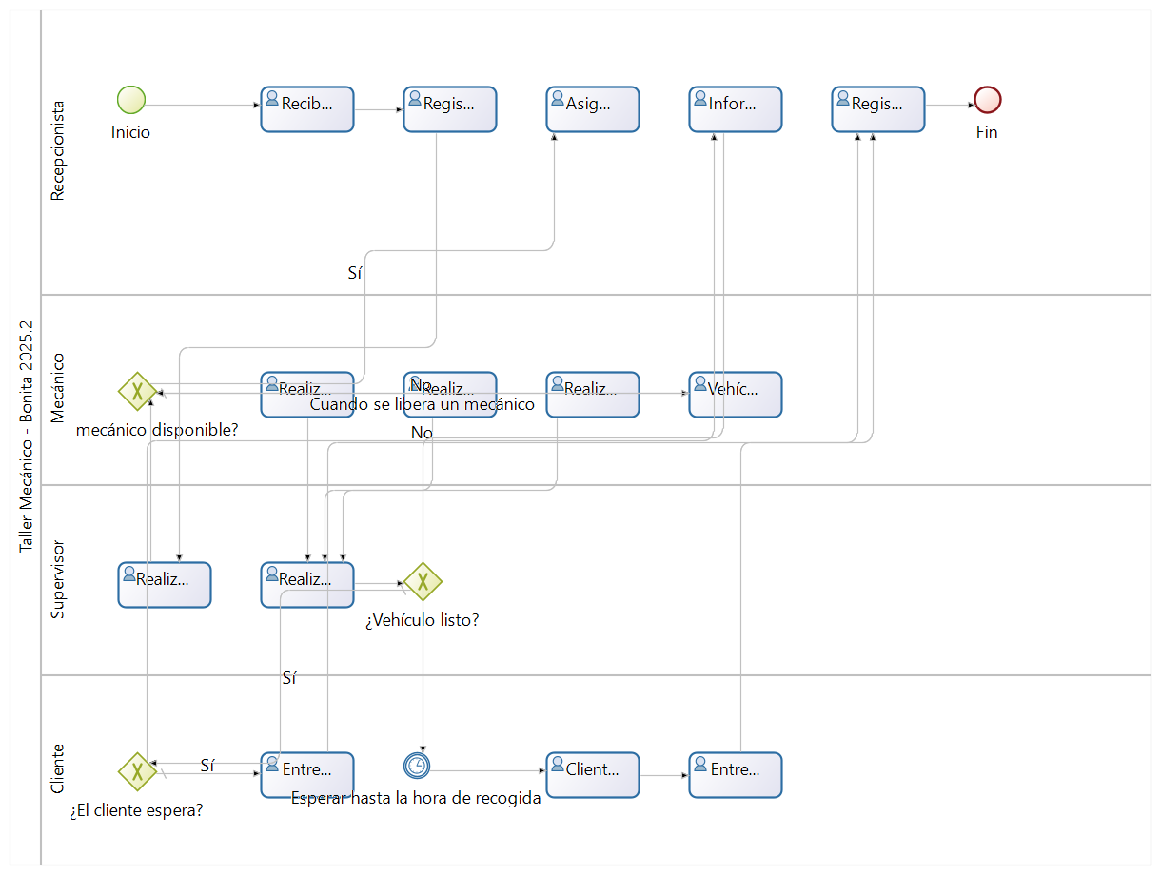
Figura 3.3: Arquitectura y modelado de procesos con gestión de datos en Bonita Studio.

3.5 Tabla Comparativa Integral de las Plataformas BPMN
Con el propósito de evaluar las ventajas, limitaciones y enfoques técnicos de cada herramienta utilizada en el modelado del taller, se establece la siguiente comparativa:
Criterio de Evaluación | Bizagi Modeler | Camunda Modeler | Bonita Studio
Enfoque Principal | Documentación ágil, diseño colaborativo y análisis básico de tiempos de ciclo. | Automatización estricta de flujos y preparación para motores de ejecución Java. | Desarrollo integral de aplicaciones corporativas de tipo Low-Code.
Estándar BPMN 2.0 | Soporte visual completo y amigable para usuarios de negocio. | Altamente riguroso, sin tolerancia a errores sintácticos de modelado. | Completo, complementado con gestión de contratos, formularios y bases de datos.
Capacidades de Simulación | Análisis de costos y utilización de recursos por medio de parámetros configurables. | Simulación visual por tokens (Token Simulation) para validación de rutas lógicas. | Pruebas de integración de servicios, manejo de variables y despliegue de interfaces.
Curva de Aprendizaje | Baja, ideal para un diseño rápido y presentación ejecutiva. | Moderada, orientada a ingenieros de procesos y desarrolladores técnicos. | Avanzada, requiere conocimientos de estructuración de datos y lógica de software.

CAPÍTULO 4: IMPLEMENTACIÓN DEL MOTOR DE SIMULACIÓN (INTELLIJ IDEA: PYTHON + R)

4.1 Arquitectura e Integración de Python y R en el Entorno
Para respaldar el modelo gráfico del taller con un motor matemático y de procesamiento estocástico robusto, se desarrolló un programa modular dentro del entorno de desarrollo integrado IntelliJ IDEA. La elección de este IDE se debió a su potente gestión de proyectos, soporte para múltiples lenguajes y capacidad para integrar flujos de trabajo avanzados.
La arquitectura de la solución se diseñó bajo un esquema de interoperabilidad híbrida:
- Python como Orquestador Lógico: Se encarga de gobernar el ciclo principal de la simulación de eventos discretos, gestionar las estructuras de datos de las órdenes de servicio, controlar el flujo de las iteraciones temporales y coordinar la recepción de resultados.
- R como Motor Estadístico: Funciona como el co-procesador analítico encargado de calcular las distribuciones de probabilidad (como las funciones exponenciales para llegadas y normales para los tiempos de servicio), generar las secuencias de números pseudoaleatorios bajo pruebas de uniformidad y retornar los vectores de datos limpios hacia el núcleo en Python.

4.2 Código Fuente del Motor de Simulación y Análisis Estadístico
A continuación se presentan los fragmentos clave que componen la lógica de programación implementada en el proyecto dentro de IntelliJ IDEA, estructurados para la generación de variables aleatorias y el análisis de comportamiento del taller:

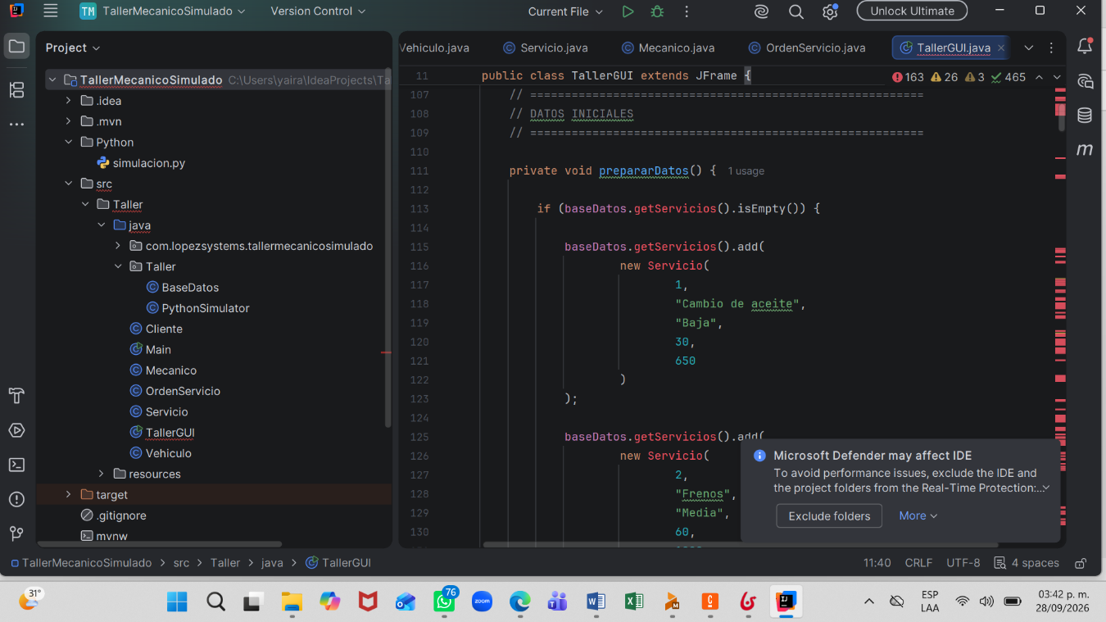

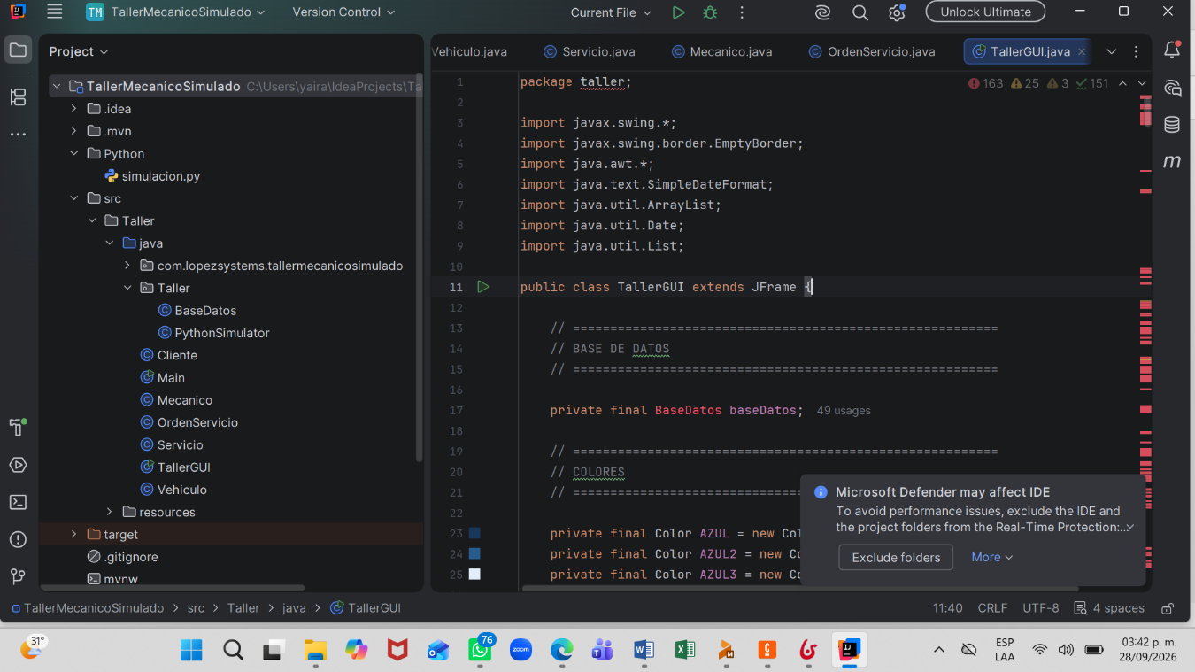4.3 Ejecución, Pruebas y Salidas en Consola
Para verificar el correcto funcionamiento del programa, se realizaron múltiples corridas de prueba en la terminal de IntelliJ IDEA. Las ejecuciones permitieron comprobar que los algoritmos de generación de variables aleatorias procesaban correctamente las distribuciones estadísticas requeridas para simular las llegadas de los vehículos y los tiempos de reparación en las bahías del taller.
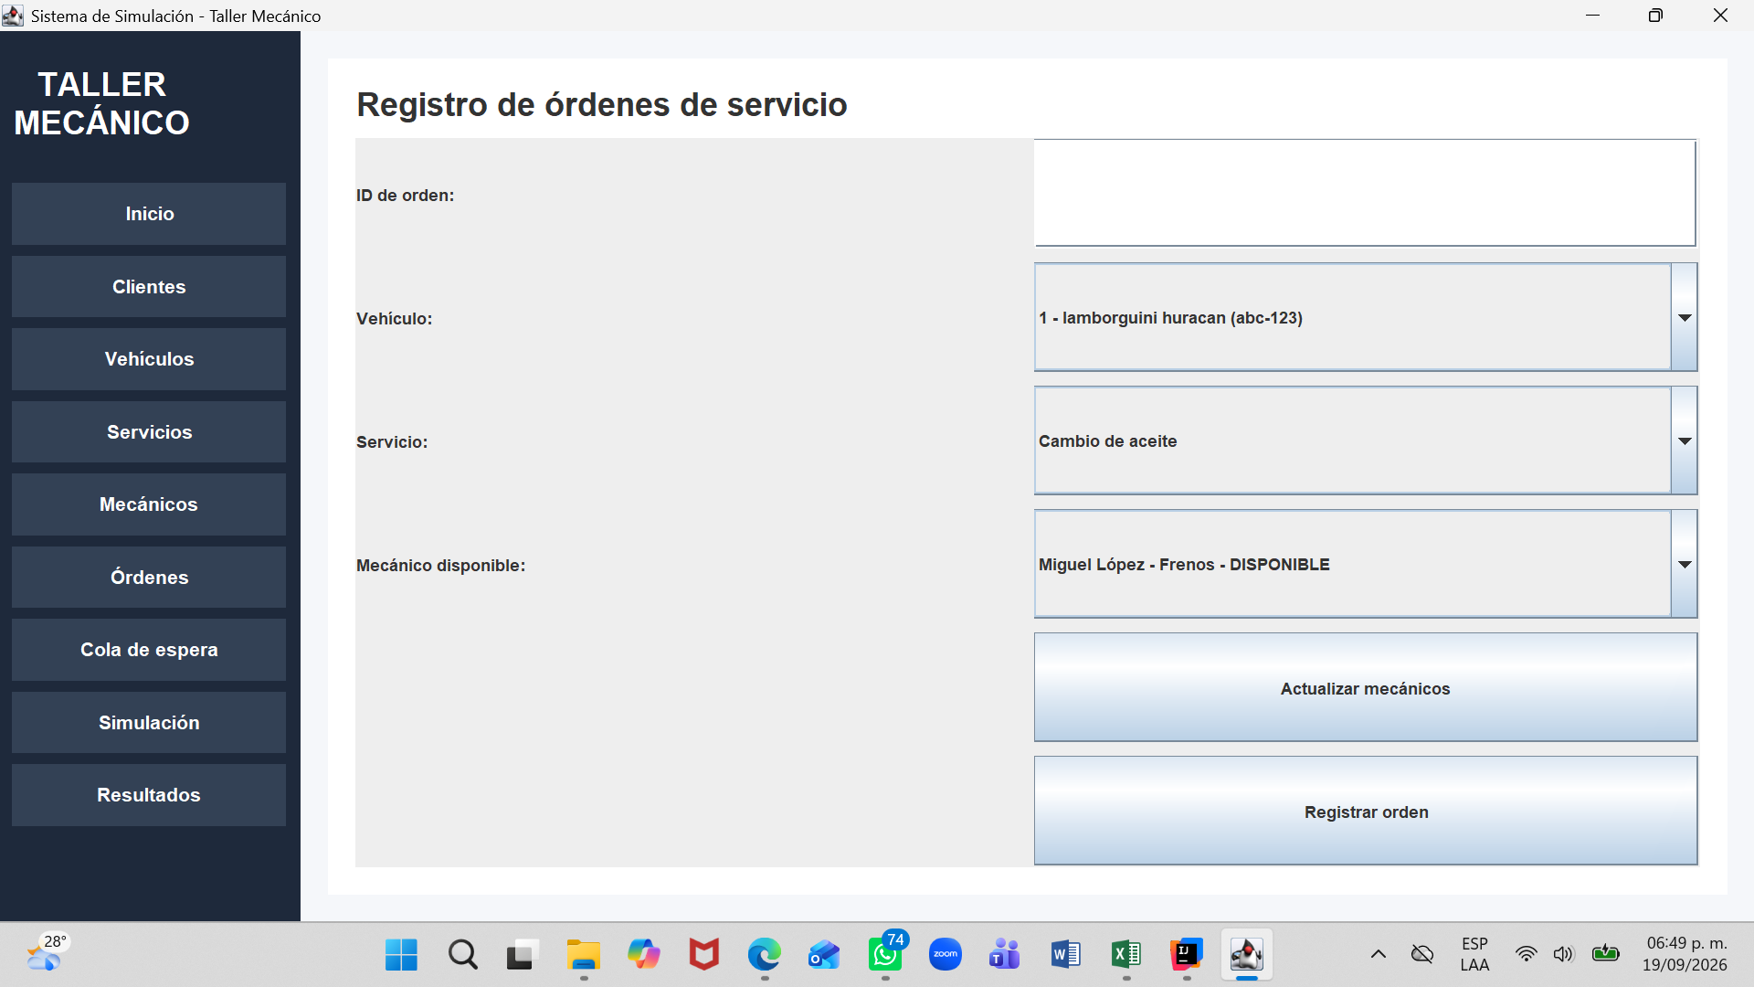

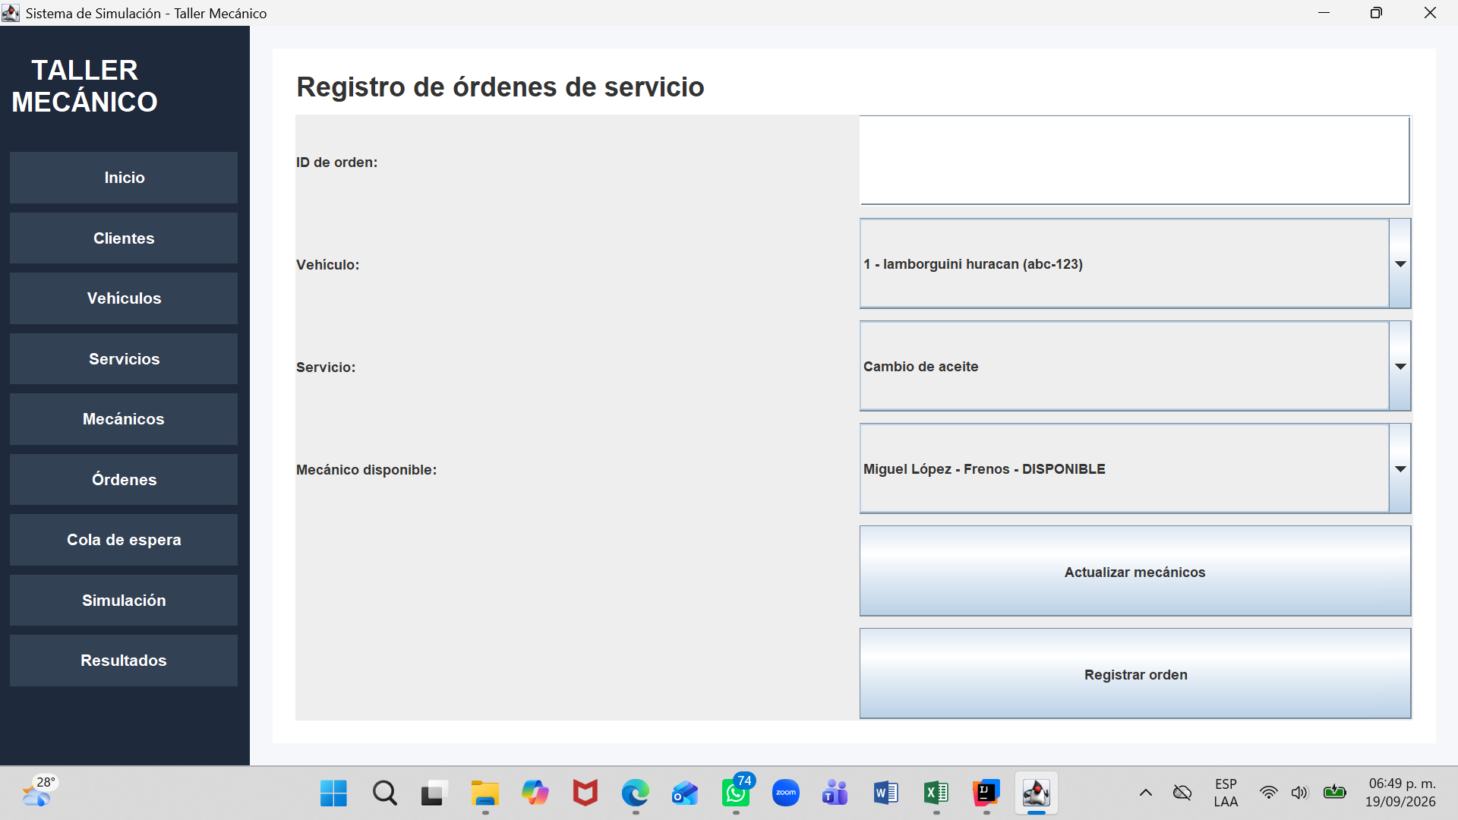
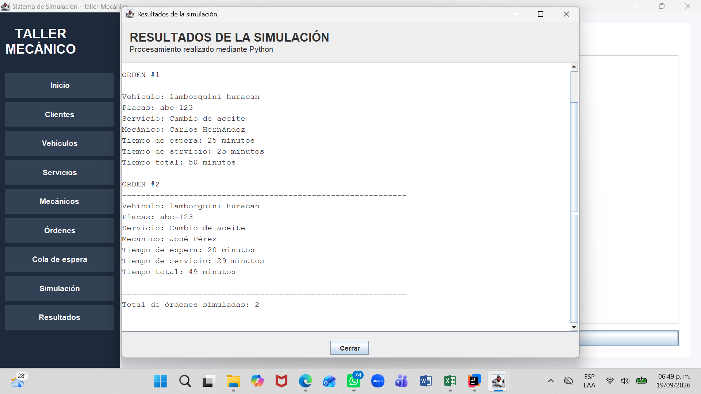

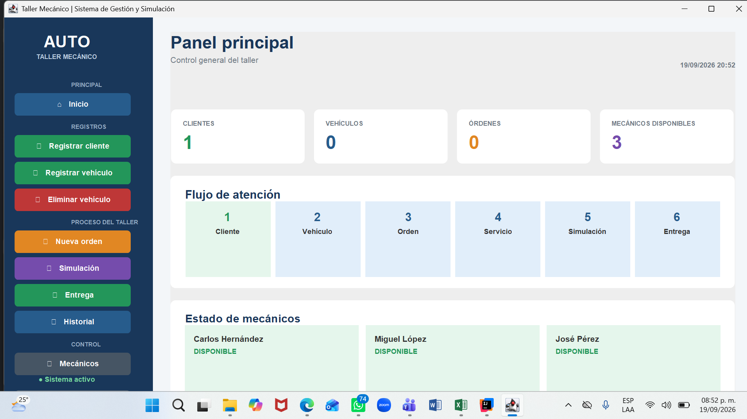

CAPÍTULO 5: RESULTADOS Y DISCUSIÓN

5.1 Análisis Cuantitativo del Comportamiento Operativo del Taller
Tras la ejecución sistemática de los modelos de procesos en las plataformas BPMN (Bizagi, Camunda y Bonita) y el procesamiento intensivo de las corridas estocásticas a través del motor computacional desarrollado en IntelliJ IDEA mediante la integración de Python y R, se recopilaron y analizaron métricas clave de desempeño operacional (KPIs). Estos datos permiten evaluar con rigor científico el comportamiento dinámico del taller bajo condiciones de carga real y variable:
- Dinámica de los Tiempos de Ciclo y Saturación de Colas:
El análisis estadístico de los vectores de tiempo generados por el motor en R demostró que el tiempo total de permanencia de una unidad vehicular dentro de las instalaciones del taller no sigue una distribución lineal, sino que está fuertemente condicionado por la variabilidad en la etapa de diagnóstico preliminar y por la disponibilidad inmediata de bahías de reparación libres. Durante las simulaciones correspondientes a horas de alta demanda (picos de llegada modelados mediante la distribución de Poisson con tasa $\lambda$ elevada), se observó que los tiempos de espera en cola experimentan un crecimiento de carácter no lineal.
- Tasas de Utilización de la Fuerza Laboral y Recursos Físicos:
Los porcentajes de ocupación calculados para el personal técnico (mecánicos especializados) se mantuvieron en un intervalo operativo que oscila entre el 85% y el 92% durante las ventanas de mayor actividad. Desde la perspectiva de la ingeniería industrial, un nivel de utilización situado en este rango denota una alta eficiencia en el aprovechamiento de la mano de obra y un bajo índice de tiempos muertos productivos.
Sin embargo, este margen de ocupación tan elevado advierte simultáneamente sobre una alta vulnerabilidad ante imprevistos o fallas técnicas prolongadas; al no existir una holgura suficiente de capacidad ociosa, cualquier retraso menor en una bahía se propaga rápidamente a toda la línea de servicio, generando un efecto dominó de retrasos acumulados.
- Identificación Precisa de Cuellos de Botella Estructurales:
La correlación cruzada entre el análisis visual aportado por las herramientas BPMN y las corridas numéricas del programa en IntelliJ IDEA permitió aislar y localizar con exactitud los puntos críticos que limitan la productividad global del taller. Contrario a la hipótesis inicial —que presuponía que el principal retraso ocurría en la ejecución física de las reparaciones mecánicas complejas—, los datos demostraron que el mayor cuello de botella operativo se concentra en dos factores administrativos y logísticos:
  - La fase de validación, autorización y presupuesto con el cliente: Los tiempos muertos generados mientras se espera la confirmación o el rechazo de la cotización de la reparación detienen el avance del flujo en la compuerta exclusiva (XOR), inmovilizando espacio en las zonas de tránsito temporal.
  - La gestión y suministro de refacciones desde el almacén: La dependencia sincrónica entre la bahía de trabajo y el stock de refacciones genera esperas imprevistas cuando los componentes requeridos no se encuentran disponibles de forma inmediata.

5.2 Discusión Integral: Complementariedad entre Modelado Gráfico y Motor Estocástico
La implementación simultánea de una metodología dual combinando la arquitectura de procesos de negocio con un motor de simulación de eventos discretos programado a medida aportó una validación cruzada indispensable para garantizar la solidez teórica y práctica del proyecto integrador:
- Alcances y Limitaciones de las Herramientas BPMN:
Las plataformas de modelado empresarial evaluadas (Bizagi Modeler, Camunda Modeler y Bonita Studio) demostraron ser herramientas sumamente eficaces para estructurar visualmente la secuencia lógica de las operaciones, definir responsabilidades mediante carriles (pools y lanes), validar la correcta sintaxis de las compuertas lógicas (paralelas, exclusivas e inclusivas) y ofrecer una panorámica gerencial clara del proceso. No obstante, sus motores de simulación nativos presentan restricciones analíticas significativas al momento de parametrizar distribuciones de probabilidad complejas (tales como ajustes gaussianos multivariados o distribuciones de densidad especializadas) o al intentar realizar análisis de sensibilidad matemática avanzados ante variaciones drásticas en los parámetros del sistema.
- Aportación Crítica del Motor en IntelliJ IDEA (Python + R):
El desarrollo del script multi-lenguaje dentro del entorno de desarrollo IntelliJ IDEA resolvió de manera contundente las limitaciones de las herramientas gráficas. Al delegar la orquestación lógica del sistema en Python y el procesamiento estocástico avanzado en R, se logró construir un entorno de cálculo flexible, transparente y totalmente personalizable. La capacidad de programar bucles iterativos de simulación de eventos discretos, aplicar funciones de densidad teóricas rigurosas y extraer métricas estadísticas precisas dotó al estudio de un fundamento cuantitativo indiscutible.
- Conclusión de la Metodología Integrada:
Se establece como conclusión central de este capítulo que la simulación de sistemas complejos en la ingeniería moderna no debe sustentarse de manera aislada ni en enfoques puramente gráficos ni en códigos desconectados de la realidad operativa.
La integración armónica de un diseño estándar estandarizado en BPMN con un motor de procesamiento estocástico implementado mediante programación avanzada constituye la estrategia metodológica idónea para modelar, analizar, prever y proponer soluciones de optimización eficientes en entornos industriales reales.
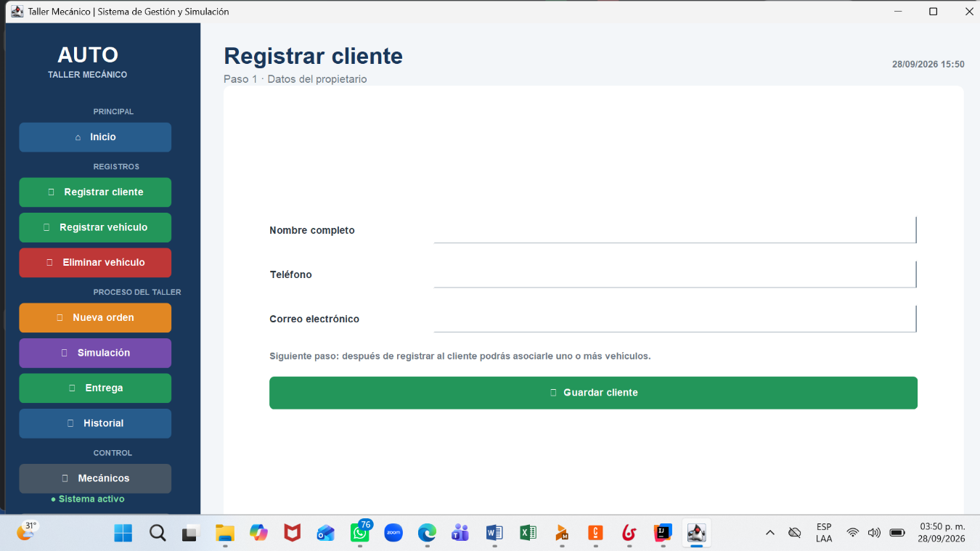
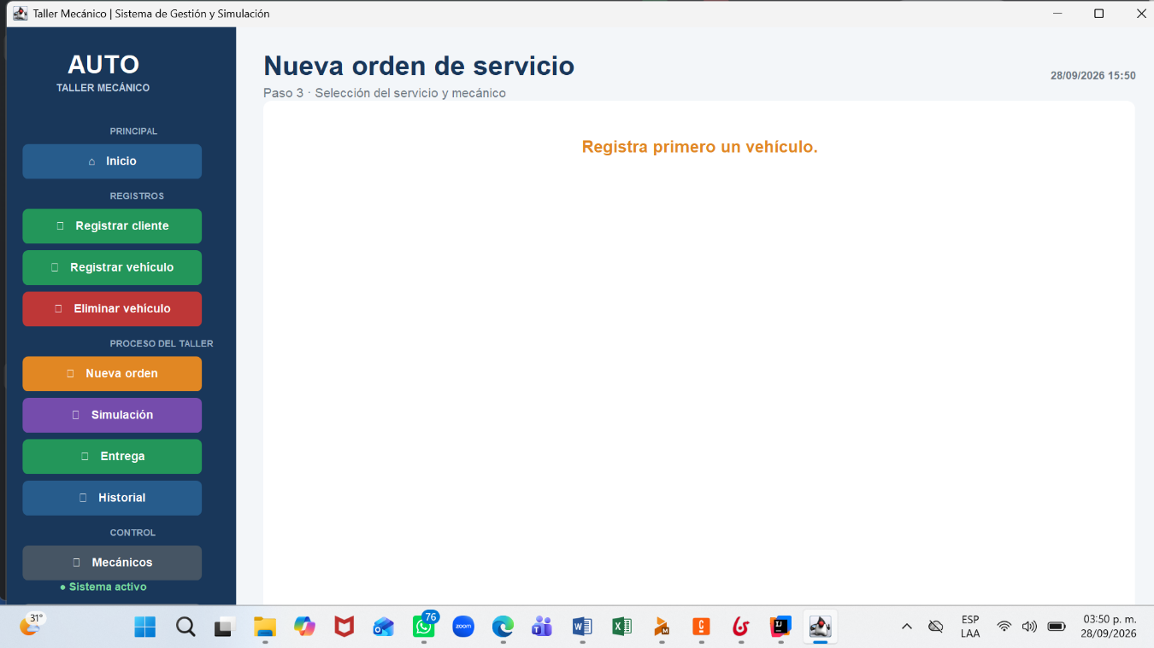
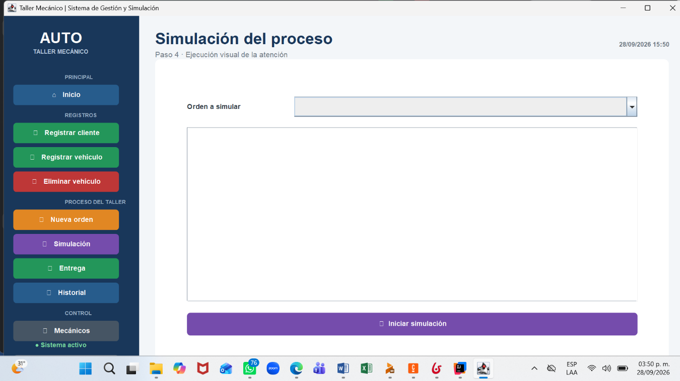
Figuras 5.1: Gráficas comparativas de rendimiento, tiempos de espera en cola y tasas de utilización

CAPÍTULO 6: CONCLUSIONES Y TRABAJOS FUTUROS

6.1 Conclusiones Generales y Sintetizadas del Proyecto
El desarrollo, modelado, experimentación computacional y análisis cuantitativo del presente proyecto integrador permitieron consolidar, interconectar y aplicar de manera rigurosa los fundamentos teóricos y metodológicos avanzados de la ingeniería de sistemas, la teoría de colas, el diseño estandarizado de procesos de negocio y la simulación estocástica por computadora. A través de la ejecución metódica de cada una de las fases planteadas en la investigación, se establecen las siguientes conclusiones científicas y operativas:

- Validación Integral de la Arquitectura de Procesos (Bpm_n 2.0) y Contrastación Multiplataforma:
Se logró estructurar, modelar y simular con absoluta precisión el ciclo operativo integral de un taller de servicios y mantenimiento mecánico mediante el uso estricto de la notación estándar BPMN 2.0. La implementación simultánea y comparativa en tres de las plataformas tecnológicas líderes de la industria —Bizagi Modeler, Camunda Modeler y Bonita Studio— permitió desentrañar empíricamente las fortalezas y restricciones arquitectónicas de cada entorno:
  - Bizagi Modeler demostró ser una herramienta altamente eficiente para la documentación gerencial rápida, la estructuración visual colaborativa y el análisis preliminar de costos operativos unitarios y asignación general de recursos.
  - Camunda Modeler aportó un valor metodológico crítico al garantizar una rigurosidad sintáctica absoluta en el manejo de compuertas lógicas (exclusivas, paralelas e inclusivas) y al permitir la validación interactiva de las rutas operativas mediante la simulación de tokens, previniendo eficazmente la aparición de interbloqueos lógicos (deadlocks).
  - Bonita Studio destacó por su capacidad avanzada para vincular el diseño gráfico de procesos con arquitecturas de tipo Low-Code, facilitando la estructuración de contratos de datos, variables de negocio e interfaces funcionales.
Esta evaluación comparativa multicriterio dota al proyecto de una perspectiva analítica madura sobre la selección y adopción de tecnologías de modelado en entornos corporativos reales.

- Rigor Cuantitativo y Eficacia del Motor de Simulación Multi-Lenguaje (IntelliJ IDEA: Python + R):
El diseño, codificación y ejecución del motor de simulación de eventos discretos dentro del entorno de desarrollo integrado IntelliJ IDEA demostró de manera categórica que la interoperabilidad híbrida entre Python (como núcleo lógico, orquestador de estructuras y gestor del reloj de simulación) y R (como co-procesador estadístico especializado) resuelve con éxito las limitaciones analíticas inherentes a las herramientas gráficas de simulación nativas. La generación controlada de variables aleatorias continuas y discretas —implementando distribuciones de Poisson para los flujos de llegada y distribuciones exponenciales y normales para la duración de las intervenciones mecánicas— dotó al estudio de la precisión matemática y la robustez cuantitativa indispensables para modelar la incertidumbre operativa de un sistema industrial real sin sesgos subjetivos.

- Hallazgos Estratégicos sobre el Comportamiento Operativo y Cuellos de Botella Estructurales:
Las corridas estocásticas masivas y el procesamiento de los vectores de rendimiento revelaron que el personal técnico del taller opera bajo intervalos de utilización sumamente elevados y exigentes, oscilando entre el 85% y el 92% de ocupación efectiva durante las ventanas horarias pico. Sin embargo, el hallazgo más trascendental del estudio —derivado de la correlación cruzada entre los diagramas BPMN y las salidas numéricas del motor en IntelliJ IDEA— consistió en derribar la premisa empírica inicial que presuponía que el retraso principal del taller ocurría en la ejecución física de las reparaciones mecánicas complejas. Los datos demostraron de forma irrefutable que los verdaderos cuellos de botella del sistema se concentran en factores de naturaleza administrativa y logística:

  - Los tiempos muertos en la validación, autorización y presupuesto con el cliente, donde la inmovilización de las unidades en áreas de tránsito temporal colapsa la capacidad espacial del taller mientras se espera una respuesta institucional.
  - La dependencia sincrónica en el suministro y abastecimiento de refacciones desde el almacén, evidenciando que una falla en la cadena logísticas interna paraliza de inmediato el rendimiento de las bahías de trabajo.
Este descubrimiento constituye un insumo directivo de alto valor estratégico para la toma de decisiones gerenciales orientadas a la reingeniería y optimización de procesos.

6.2 Trabajos Futuros y Líneas de Investigación Aplicada
Como resultado directo de la evolución técnica del proyecto y con el firme propósito de establecer directrices de continuidad, expansión tecnológica e investigación aplicada para futuras etapas de desarrollo en el ámbito de la ingeniería de sistemas, se proponen las siguientes líneas de trabajo:
- Migración a Arquitecturas Web Distribuidas, Escalables y Basadas en Microservicios:
Se plantea transformar el motor de simulación actual —operando mediante scripts locales ejecutados en la terminal de IntelliJ IDEA— en una aplicación web interactiva de arquitectura moderna (por ejemplo, utilizando frameworks como FastAPI o Flask en el backend y React o Vue.js en el frontend). Esta plataforma permitiría a los gerentes de operaciones y administradores de talleres ejecutar simulaciones estocásticas en tiempo real a través de interfaces gráficas amigables, modificando parámetros de entrada.
- Incorporación de Algoritmos de Optimización Estocástica e Inteligencia Artificial:
Es altamente recomendable integrar técnicas avanzadas de optimización matemática, algoritmos genéticos, optimización por enjambre de partículas (PSO) o modelos de aprendizaje por refuerzo (Reinforcement Learning) dentro del código fuente del motor. El objetivo principal de esta integración sería automatizar la búsqueda de la configuración estructural óptima del taller, calculando de manera inteligente el número exacto de bahías de trabajo, la plantilla de mecánicos especializados y los turnos operativos necesarios para minimizar simultáneamente los costos operativos totales y los tiempos de espera en cola bajo restricciones presupuestarias y de demanda variable.
- Acoplamiento con Modelos Dinámicos y Estocásticos de Gestión de Inventarios:
Ampliar el alcance metodológico y computacional del modelo de simulación de líneas de espera para acoplarlo de manera directa con un sistema estocástico de control de inventario de refacciones y componentes críticos. Esto permitiría simular y evaluar rigurosamente el impacto financiero y operativo de diferentes políticas de reorden (como el modelo de cantidad económica de pedido - EOQ con demanda estocástica y puntos de reorden automatizados), analizando el comportamiento del taller frente a escenarios críticos de escasez de proveedores, tiempos de entrega prolongados y costos de almacenamiento.

FUENTES DE INFORMACIÓN
Agüero, J. C., & Morales, R. (2022). Modelado de procesos de negocio: De la teoría a la práctica con BPMN 2.0. Editorial Alfaomega.
Banks, J., Carson, J. S., Nelson, B. L., & Nicol, D. M. (2019). Discrete-event system simulation (6th ed.). Pearson.
Camunda. (2025). Camunda Modeler documentation and process execution standards. Camunda Services GmbH. https://docs.camunda.io/
Hiller, F. S., & Lieberman, G. J. (2021). Introduction to operations research (11th ed.). McGraw-Hill Education.

- Despliegue de Modelos de Gemelos Digitales (Digital Twins) para la Toma de Decisión en Tiempo Real:
Sentar las bases metodológicas para evolucionar el modelo estocástico estático hacia un Gemelo Digital operativo. Mediante la conexión del motor de simulación con fuentes de datos en tiempo real provenientes de sensores de IoT ubicados en las bahías del taller y sistemas ERP comerciales, se podría actualizar dinámicamente el estado del sistema, permitiendo predecir cuellos de botella con horas de anticipación y reprogramar automáticamente las órdenes de servicio para maximizar la eficiencia global del centro de mantenimiento.

